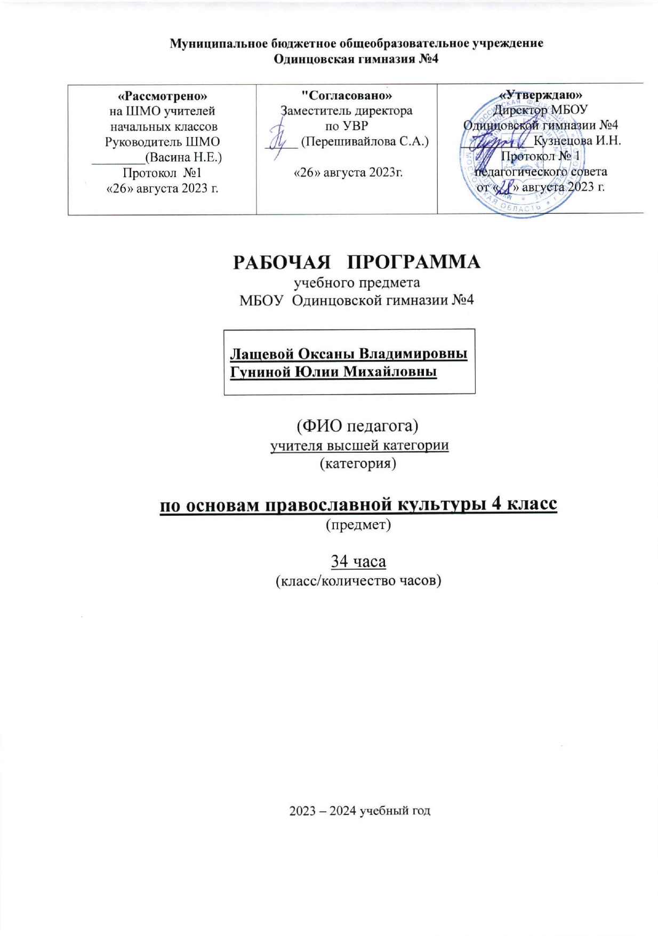

Пояснительная записка

Рабочая программа по ОРКСЭ («Основы православной культуры») для 4 класса составлена на основе следующих нормативно-правовых и инструктивно-методических документов:
- закон РФ от 29.12.2012года №273-ФЗ «Об образовании в Российской Федерации»;
- федеральный государственный образовательный стандарт начального общего образования, утвержденный приказом министерства образования и науки РФ от 06.19.2009г. №373 (с изменениями и дополнениями);
- Приказ Министерства просвещения Российской Федерации от 12 ноября 2021г. № 819 «Об утверждении федерального перечня учебников, допущенных к использованию при реализации имеющих государственную аккредитацию образовательных программ начального общего, основного общего, среднего общего образования организациями, осуществляющими образовательную деятельность»;
- основная образовательная программа начального общего образования в МБОУ Одинцовской гимназии №4;
- учебный план МБОУ Одинцовской гимназии №4 на 2023-2024 учебный год;
- положение о структуре, порядке разработки и утверждения рабочих программ учебных предметов и курсов внеурочной деятельности, МБОУ Одинцовской гимназии №4.

Основные цели и задачи изучения обучения ОРКСЭ (модуль ОПК) в начальной школе:
«Основы православной культуры» - это один из шести модулей учебного курса «Основы религиозных культур и светской этики». Основной принцип, заложенный в содержания курса, - общность в многообразии, многоединство, поликультурность, - отражает культурную, социальную, этническую, религиозную сложность нашей страны и современного мира.
Цели: развитие и воспитание функционально грамотной личности, человека нравственного, культурного, деятельного созидателя, гражданина, присвоившего общечеловеческие и национальные ценности, развитие определённых человеческих качеств личности, отражающих своеобразный нравственный портрет обучающегося.
Задачи:
- знакомство обучающихся с основами православной культуры;
- развитие представлений младшего подростка о значении нравственных норм и ценностей для достойной жизни личности, семьи и общества;
- обобщение знаний, понятий и представлений о духовной культуре и морали и формирование у них ценностно-смысловых мировоззренческих основ.
Освоение обучающимися учебного модуля «Основы православной культуры» должно обеспечить:
- понимание значения нравственности, морально ответственного поведения в жизни человека и общества;
- формирование первоначальных представлений об основах православной культуры;
- формирование уважительного отношения к различным духовным и светским традициям;
- знакомство с ценностями: Отечество, нравственность, долг, милосердие, миролюбие, и их понимание как основы традиционной культуры многонационального народа России;
- укрепление средствами образования преемственности поколений на основе сохранения и развитие культурных и духовных ценностей.

Рабочая программа составлена на основе Федерального государственного образовательного стандарта начального общего образования, примерной программы начального общего образования по Основам православной культуры и рабочей программы по Основам православной культуры к учебнику для 4 класса автора А.В. Кураева «Основы религиозных культур и светской этики. Основы православной культуры.» 4 класс: М.: Просвещение, 2018.

Описание места учебного предмета в учебном плане
В соответствии с ФГОС НОО на изучение курса ОРКСЭ в 4 классе выделяется 1 час в неделю, 34 часа в год (34 учебные недели).

Требования к результатам освоения предмета ОРКСЭ

Личностные результаты:
– оценивать жизненные ситуации и поступки людей с точки зрения общепринятых норм и ценностей, отделять поступки человека от него самого;
– объяснять и обосновывать с точки зрения общепринятых норм и ценностей, какие поступки считаются хорошими и плохими;
– самостоятельно определять и формулировать самые простые, общие для всех людей правила поведения (основы общечеловеческих нравственных ценностей);
– опираясь на эти правила, делать выбор своих поступков в предложенных ситуациях;
– чувствовать ответственность за свой выбор; понимать, что человек всегда несёт ответственность за свои поступки;
Метапредметные результаты:
– самостоятельно формулировать цели урока после предварительного обсуждения;
– совместно с учителем обнаруживать и формулировать учебную задачу (проблему);
– совместно с учителем составлять план решения проблемы;
– работая по плану, сверять свои действия с целью и при необходимости исправлять ошибки с помощью учителя;
– в диалоге с учителем вырабатывать критерии оценки и оценивать свою работу и работу других учащихся.
Средства формирования регулятивных УУД – это технология проблемного диалога на этапе изучения нового материала и технология оценивания образовательных достижений (учебных успехов);
– ориентироваться в своей системе знаний: самостоятельно предполагать, какая информация понадобится для решения учебной задачи в один шаг;
– отбирать необходимые для решения учебной задачи источники информации среди предложенных учителем словарей, энциклопедий, справочников и других материалов;
– добывать новые знания: извлекать информацию, представленную в разных формах (текст, таблица, схема, рисунок и др.);
– читать вслух и про себя тексты учебников и при этом вести «диалог с автором» (прогнозировать будущее чтение; ставить вопросы к тексту и искать ответы; проверять себя); отделять новое от известного; выделять главное; составлять план;
– перерабатывать полученную информацию: сравнивать и группировать факты и явления; определять причины явлений и событий;
– перерабатывать полученную информацию: делать выводы на основе обобщения знаний;
– преобразовывать информацию из одной формы в другую: составлять простой план учебно-научного текста;
– преобразовывать информацию из одной формы в другую: представлять информацию в виде текста, таблицы, схемы.
– доносить свою позицию до других людей: оформлять свои мысли в устной и письменной речи с учётом своих учебных и жизненных речевых ситуаций;
– доносить свою позицию до других людей: высказывать свою точку зрения и обосновывать её, приводя аргументы;
– слушать других людей, рассматривать их точки зрения, относиться к ним с уважением, быть готовым изменить свою точку зрения;
– договариваться с людьми: сотрудничать в совместном решении задачи, выполняя разные роли в группе.
Средства формирования коммуникативных УУД – это технология проблемного диалога (побуждающий и подводящий диалог), работа в малых группах.

Предметные результаты:
Обучающиеся научатся:
- понимать и принимать обучающимися ценностей: Отечество, нравственность, долг, милосердие, миролюбие, как основы культурных традиций многонационального народа России;
- знакомиться с основами светской и религиозной морали, понимать их значения в выстраивании конструктивных отношений в обществе;
- формировать первоначальные представления о религиозной культуре и их роли в истории и современности России;
- осозновать ценности нравственности духовности в человеческой жизни.
– определять и объяснять своё отношение к общественным нормам и ценностям (нравственным, гражданским, патриотическим, общечеловеческим);
– излагать своё мнение по поводу значения светской и религиозной культуры в жизни отдельных людей и общества;
– знать основные понятия религиозных культур, их особенности и традиции, историю их возникновения в мире и в России.
Обучающиеся получат возможность научиться:
– устанавливать взаимосвязи между определённой светской или религиозной культурой и поведением людей, мыслящих в её традициях;
– проявлять уважение к любой вере или к отсутствию её (за исключением тоталитарных сект, направленных на разрушение и подавление личности);
– осознавать сходство некоторых важных духовно-нравственных оснований разных религий при их существенных отличиях;
– строить толерантные отношения с представителями разных мировоззрений и культурных традиций;
– делать свой выбор в учебных моделях общественно значимых жизненных ситуаций и отвечать за него;
– договариваться с людьми, предотвращая или преодолевая конфликты в учебных моделях жизненных ситуаций.
Уроки по курсу ОРКСЭ безотметочны.

Содержание программы
4 класс (34 ч)
Раздел I. Введение в православную духовную традицию (17ч).
Россия – наша Родина. Что такое духовный мир человека. Что такое культурные традиции и для чего они существуют.
Культура и религия. Как человек создаёт культуру. О чем говорит религия.
Человек и Бог в православии. Какие дары Бог дал человеку. Как вера в Бога может влиять на поступки людей.
Православная молитва, ее происхождение и значение. Молитвенная культура Православия: виды молитв, о молитве «Отче Наш». Кто такие святые.
Библия и Евангелие. Кто такие христиане. Что такое Библия. Евангелие — добрая весть. Смысл Евангелия.
Проповедь Христа. Чему учил Христос. Нагорная проповедь. Какое сокровище нельзя украсть.
Христос и Его крест. Как Бог стал человеком. Почему Христос не уклонился от казни. Какова символика креста.
Пасха. Воскресение Христа. Русская Пасха. Как праздную Пасху.
Православное учение о человеке. Душа. Когда болит душа. Что такое образ Божий в человеке.
Совесть и раскаяние. О подсказках совести. Раскаяние. Как исправить ошибки.
Заповеди. Какие заповеди даны людям. Что общего у убийства и воровства. Как зависть гасит радость.
Милосердие и сострадание. Чем милосердие отличается от дружбы. Кого называют ближним. Как христианин должен относиться к людям.
Золотое правило этики. Главное правило человеческих отношений. Что такое неосуждение.
Храм. Что люди делаю в храмах. Как устроен православный храм.
Икона. Почему икона так необычна. Зачем изображают невидимое.
Творческие работы учащихся. Конкурс сочинений.
Подведение итогов. Выполнение праздничного проекта.
Раздел II. Православие в России (17ч).
Как христианство пришло на Русь. Что такое Церковь. Что такое крещение.
Подвиг. О том, что такое подвиг. О человеческой жертвенности.
Заповеди блаженств. Когда христиане бывают счастливы. Как плач может обернуться радостью. Когда сердце бывает чистым.
Зачем творить добро? Как подражают Христу. Чему радуются святые.
Чудо в жизни христианина. О Святой Троице. О христианских добродетелях.
Православие о Божием суде. Как видеть в людях Христа. Почему христиане верят в бессмертие.
Таинство Причастия. Как Христос передал Себя ученикам. Что такое Причастие. Что такое церковное таинство.
Монастырь. Почему люди идут в монахи. От чего отказываются монахи.
Отношение христианина к природе. Что делает человека выше природы. Какую ответственность несет человек за сохранение природы.
Христианская семья. Что такое венчание. Что означает обручальное кольцо.
Защита Отечества. Когда война бывает справедливой. О святых защитниках Родины.
Христианин в труде. О первом грехе людей. Какой труд напрасен.
Любовь и уважение к Отечеству. Патриотизм многонационального и многоконфессионального народа России.
Повторительно - обобщающий урок по второму разделу.
Итоговая презентация творческих проектов учащихся.
Итоговая презентация творческих проектов учащихся (продолжение).
Формы и виды учебной деятельности основываются на сочетании различных методов обучения:
словесных, которые наиболее успешно решают задачу формирования теоретических и фактических знаний, а их применение способствует развитию логического мышления, речевых умений и эмоциональной сферы личности;
наглядных, которые наиболее успешно решают задачу развития образного мышления, познавательного интереса, воспитания художественного вкуса и формирования культурной эрудиции;
практических, проблемно-поисковых и методах самостоятельной работы, применение которых необходимо для закрепления теоретических знаний и способствует совершенствованию умений практической деятельности в конкретной сфере, развитию самостоятельности мышления и познавательного интереса;
репродуктивных, необходимых для получения фактических знаний, развития наглядно-образного мышления, памяти, навыков учебного труда;
индуктивных и дедуктивных, оптимальное чередование которых (с преобладанием индуктивных) обеспечит сохранение логики содержания и будет способствовать развитию логического и предметного мышления.
Тематическое планирование

№ | Название раздела | Количество часов
1 | Введение в духовную православную традицию | 17
2 | Православие в России | 17
 | ИТОГО | 34ч

Приложение 1
Календарно – тематическое планирование

№п/п | Тема | Дата |  | Примечание
№п/п | Тема | Фактич. | Планир. | Примечание
Введение в духовную православную традицию (17ч)
1 | Россия - наша Родина | 1 неделя
2 | Культура и религия | 2 неделя
3 | Как христианство пришло на Русь | 3 неделя
4 | Бог, мир, человек | 4 неделя
5 | Библия и Евангелие | 5 неделя
6 | Ошибка первых людей | 6 неделя
7 | Вдали от рая | 7 неделя
8 | В ожидании Спасителя | 8 неделя
9 | Десять заповедей | 9 неделя
10 | Благовещение. Рождество Христово | 10 неделя
11 | Богоявление. Искушение в пустыне | 11 неделя
12 | Нагорная проповедь | 12 неделя
13 | Евангельские притчи | 13 неделя
14 | Крест | 14 неделя
15 | Пасха | 15 неделя
16 | Итоговые учебные проекты | 16 неделя
17 | Итоговые учебные проекты | 17 неделя
Православие в России (17ч)
18 | Храмы России | 18неделя
19 | Икона | 19 неделя
20 | Церковнославянский язык | 20 неделя
21 | Православная молитва | 21 неделя
22 | Церковь | 22 неделя
23 | Причастие | 23 неделя
24 | Покаяние | 24 неделя
25 | Подвиг | 25 неделя
26 | Брак | 26 неделя
27 | Родители и дети | 27 неделя
28 | Монашество | 28 неделя
29 | Труд и творчество | 29 неделя
30 | Любовь- вершина добродетелей | 30 неделя
31 | Суд Божий и суд человеческий | 31 неделя
32 | Отечество земное и небесное | 32 неделя
33 | Подготовка проектов учащихся | 33 неделя
34 | Итоговый опрос | 34 неделя
Перечень учебно-методическое и материально-техническое обеспечение

Учебная  программа | Учебники,  учебные пособия | Методические  материалы
Программа комплексного учебного курса «Основы религиозных культур и светской этики». М.: Просвещение, 2023. | О.Ю.Васильева  Основы религиозных культур и светской этики. Основы православной культуры. 4 класс: М.: Просвещение, 2023. | Основы религиозных культур. Книга для учителя. Справочные материалы для общеобразовательных учреждений. – М.: Просвещение, 2023.  Основы религиозных культур и светской этики. Книга для родителей. – М.: Просвещение, 2023.

Наименования объектов и средств материально-технического обеспечения | Количество | Примечание
Рабочее место учителя | 1 | Системный блок, монитор, устройства ввода текстовой информации и манипулирования экранными объектами (клавиатура и мышь), привод для чтения и записи компакт-дисков, аудио/видеовходы/выходы
Рабочее место ученика | 34
Принтер | 1 | Черно-белой печати, формата А4
Мультимедийный проектор | 1 | Потолочное крепление
Интерактивная доска | 1
Акустические колонки | 1 | В составе рабочего места преподавателя
Технические средства обучения.
1.Проектор.
2. Компьютер.
3.Экран.
4.Колонки.

